音楽室を利用される皆様へ

「音楽室利用講習」の受講が必要です。

昭林公民館音楽室の利用に際して、ドラムセット・アンプ・ミキサーなどの機材を快適に

利用していただくために、「音楽室利用講習」の受講が必要となります。

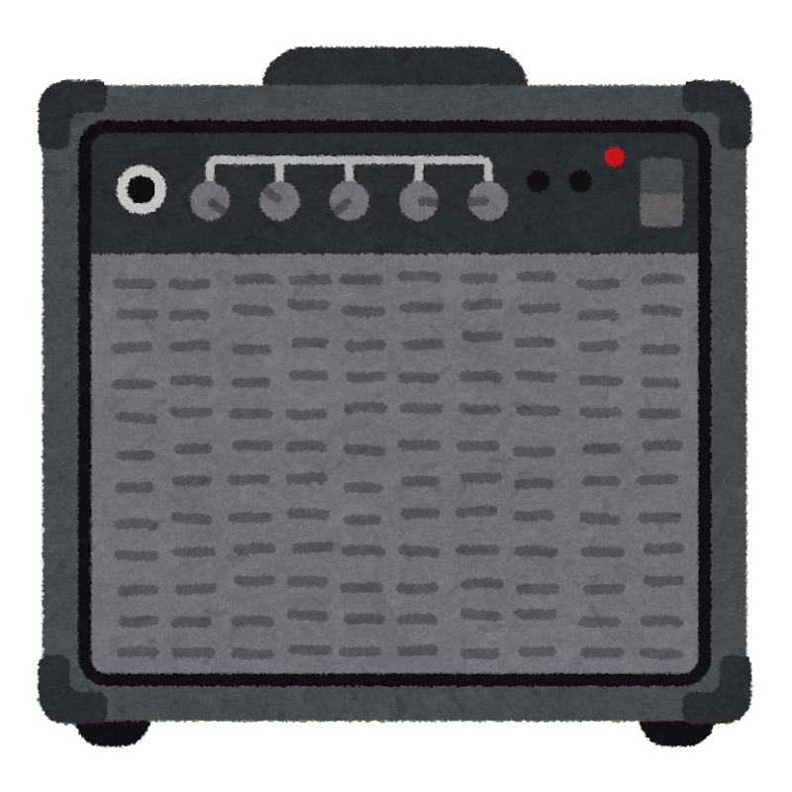

□開催日：偶数月の第3日曜日　　※受講者がいない場合は休講です。

□開催時間：午前10時～正午

□申込締切：開催日の1週間前の日曜日

□申込方法：

・音楽室利用講習申込書に必要事項を記入の上、窓口で申し込みください。またFAX・メールでの申し込みもできます。申込書は昭林公民館のホームページよりダウンロードできます。

・アンプにつなげる担当の楽器(ギター・ベース等) 、ドラムスティックをお持ちください。

・講習日当日にお休みされる場合は、必ず欠席連絡をお願いいたします。



　令和　　年　　月　　日

音楽室利用講習　申込書

Fax：0566-72-0120

　　　　　　　　　　　　　　　　　　　 e-mail：shorin-ph@city.anjo.lg.jp

|  |  |  |  |
| --- | --- | --- | --- |
| ふりがな |  | 団体名 |  |
| 受講者氏名 |  |
| 住　　 所 | 〒 | | |
| 連絡先 |  | 年　齢 | 歳代  （差し支えなければご記入ください） |
| 希望講座  （１つ選択） | □ドラム講座  □ミキサー（アンプ）講座  □ドラム・ミキサー（アンプ）講座 | 受講希望月 | 令和 年 月 日 |

↑選択講座以外の話を聞いたとしても、「選択された講座の備品のみ」使用を許可することになります。

|  |  |  |  |
| --- | --- | --- | --- |
| 事務局記入欄 | PC入力： 未 ・ 済 | 許可証番号 | № |

問い合わせ・申込先　安城市昭林公民館　 ℡：0566-77-6688